Diese Karte wurde speziell für Dich entworfen von:Willi
Willi
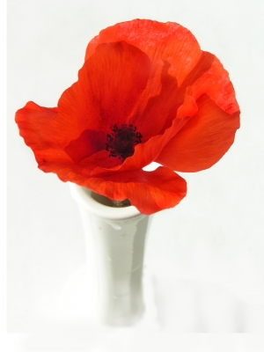
Herzlichen Glückwunsch
Zum Geburtstag

